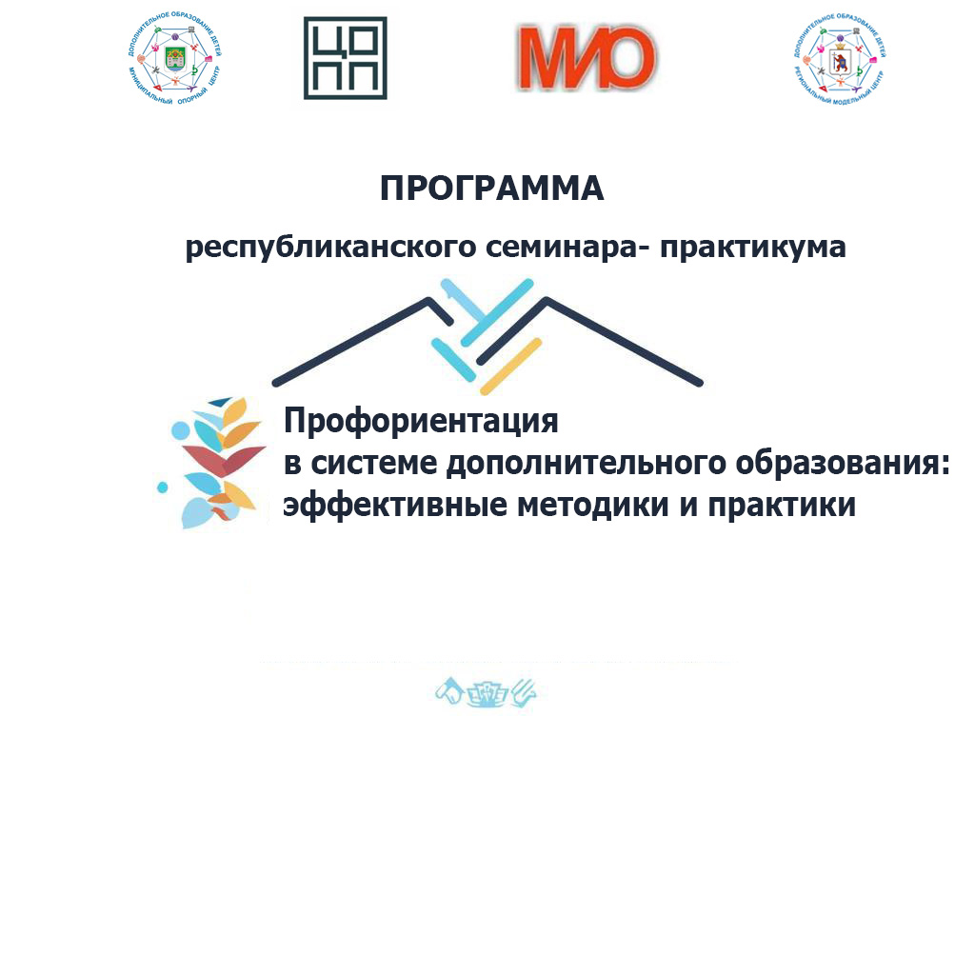
Цель мероприятия: повышение квалификации педагогических работников системы дополнительного образования посредством обмена опытом эффективных методик и практических решений в сфере профессиональной ориентации учащихся.
Целевая аудитория: представители муниципальных команд, курирующие вопросы внедрения Целевой модели развития системы дополнительного образования детей в муниципальных образованиях Республики Марий Эл: муниципальные координаторы, руководитель
и специалисты муниципальных опорных центров, организаторы программ. Руководители и заместители руководителей образовательных организаций, методисты образовательных организаций, педагогические работники образовательных организаций, реализующие дополнительные общеобразовательные программы.
Методы изучения: анализ успешных примеров реализации программ профориентационной направленности, обмен опытом среди участников педагогического сообщества, практические занятия и интерактивные формы взаимодействия.

ПРОГРАММА СЕМИНАРА

Время проведения | Содержание работы | Место проведения |  | Ответственные
9.30 – 10.30 | Регистрация участников | МБОУ «Юринская СОШ им. С.А. Лосева», Центральный проспект,  д. 5, 2 этаж |  | Буйлова Елена Николаевна,  методист МБУДО «Юринский ДДТ», методист муниципального опорного центра дополнительного образования детей Юринского муниципального района
9.00 – 11.00 | Работа выставки Юринского дома детского творчества | МБОУ «Юринская СОШ им. С.А. Лосева», Центральный проспект,  д. 5, 2 этаж |  | Буйлова Елена Николаевна,  методист МБУДО «Юринский ДДТ», методист муниципального опорного центра дополнительного образования детей Юринского муниципального района
10.00 – 10.30 | Кофе-брейк | МБОУ «Юринская СОШ им. С.А. Лосева», Центральный проспект,  д. 5, 2 этаж |  | Петрова Юлия Александровна,  методист МБУДО «Юринский ДДТ», руководитель муниципального опорного центра дополнительного образования детей Юринского муниципального района
10.30 – 11.00 | Приветствие участников.  Пленарное заседание. | МБОУ «Юринская СОШ им. С.А. Лосева», Центральный проспект,  д. 5, 2 этаж (Актовый зал) |  | Буйлова Елена Николаевна,  методист МБУДО «Юринский ДДТ», методист муниципального опорного центра дополнительного образования детей Юринского муниципального района
Переход в творческие лаборатории
Работа творческих лабораторий
11.20 – 13.20 | Инновационные подходы в реализации программ по профориентации в дополнительном образовании |  | МБОУ «Юринская СОШ им. С.А. Лосева», Центральный проспект, д. 5 |  | Петрова Юлия Александровна,  методист МБУДО «Юринский ДДТ», руководитель муниципального опорного центра дополнительного образования детей Юринского муниципального района
11.20 – 13.20 | Использование ресурсов дополнительного образования для профессионального самоопределения учащихся |  | МБОУ «Юринская СОШ им. С.А. Лосева», Центральный проспект, д. 5 |  | Филатова Вероника Андреевна, методист МБУДО «Юринский ДДТ», муниципальный администратор
13.20 – 14.00 | Обед
Интерактивная методическая сессия
14.00 – 15.20 | Пространство инновационных профориентационных мероприятий |  | МБОУ «Юринская СОШ им. С.А. Лосева», Центральный проспект, д. 5 |  | Филатова Вероника Андреевна, методист МБУДО «Юринский ДДТ», муниципальный администратор

ПЛЕНАРНОЕ ЗАСЕДАНИЕ

Место проведения: МБОУ «Юринская СОШ им. С.А. Лосева», Центральный проспект, д. 5, 2 этаж (Актовый зал)

Время | Тема | Форма | ФИО
10.30 – 11.00 | Приветственное слово |  | Малышева Елена Александровна,  заместитель главы администрации Юринского муниципального района;  Дерябина Елена Сергеевна,  Врио руководителя Отдела образования и по делам молодежи администрации Юринского муниципального района Республики Марий Эл.  Волкова Оксана Владимировна,  руководитель Регионального модельного центра дополнительного образования детей Республики Марий Эл
10.30 – 11.00 | Дополнительное образование в Юринском муниципальном районе | выступление | Абросимова Надежда Васильевна,  главный специалист отдела образования и по делам молодежи администрации Юринского муниципального района, муниципальный координатор
10.30 – 11.00 | Профориентационная работа со школьниками на разных возрастных этапах | выступление | Конакова Елена Анатольевна,  Заведующий отделом учебно- методической работы и профориентации Центра опережающей профессиональной подготовки

ТВОРЧЕСКАЯ ЛАБОРАТОРИЯ №1
«Инновационные подходы в реализации программ по профориентации
в дополнительном образовании»
Место проведения: МБОУ «Юринская СОШ им. С.А. Лосева», Центральный проспект, д. 5

11.20 – 13.20 | Профориентация детей старшего школьного возраста: внедрение модели доступности дополнительного образования через реализацию программы «Моя профессия» | выступление | Петрова Юлия Александровна,  методист МБУДО «Юринский ДДТ», руководитель муниципального опорного центра дополнительного образования детей Юринского муниципального района
11.20 – 13.20 | От идеи до результата…(Из опыта работы с Региональным центром выявления, поддержки и развития способностей и талантов детей и молодежи Республики Марий Эл «Волгенче») | выступление | Дружинина Валентина Владимировна,  Учитель химии и биологии МБОУ «Марьинская средняя общеобразовательная школа»
11.20 – 13.20 | Школьный театр как вид детского творчества и основа профориентации | выступление | Марышева Светлана Николаевна, педагог- организатор по работе с детьми МБОУ «Козиковская средняя общеобразовательная школа»
11.20 – 13.20 | Профессиональная ориентация школьников через организацию работы школьного лесничества | выступление | Половинкина Татьяна Александровна, педагог дополнительного образования МБОУ «Юркинская средняя общеобразовательная школа»
11.20 – 13.20 | Формирование профессиональных компетенций в области современных агротехнологий через проектную и научно-исследовательскую деятельность обучающихся в системе дополнительного образования | выступление | Овсянникова Наталья Николаевна, учитель биологии и географии МБОУ «Юринская средняя общеобразовательная школа им. С.А.Лосева»
 | Профессиональные предпочтения | Тренинг | Забурдаева Елена Александровна, ведущий эксперт ФГБУ «Российский детско- юношеский центр»

ТВОРЧЕСКАЯ ЛАБОРАТОРИЯ №2
«Использование ресурсов дополнительного образования для профессионального самоопределения учащихся»
Место проведения: МБОУ «Юринская СОШ им. С.А. Лосева», Центральный проспект, д. 5
11.20 – 13.20 | Профориентация школьников через туристско-краеведческое направление дополнительного образования: эффективные методики и практики | выступление | Немцева Кристина Эдуардовна, инструктор по физической культуре МБОУ «Марьинская средняя общеобразовательная школа»
 | Профориентационная работа дополнительного образования в МБОУ «Васильевская средняя общеобразовательная школа» | выступление | Оасереле Мария Владимировна, педагог дополнительного образования МБОУ «Васильевская средняя общеобразовательная школа»
 | Здоровый образ жизни и спорт как основа профессионального успеха и личностного роста ребёнка | выступление | Сыров Олег Александрович, тренер- преподаватель МБУДО «Юринский центр по развитию физкультуры и спорта»
 | Робототехника-шаг к успешной карьере | выступление | Тезикова Ирина Геннадьевна, педагог дополнительного образования МБОУ «Юринская средняя общеобразовательная школа им. С.А.Лосева»
 | Профориентация в области инженерно- технического образования среди младших школьников | выступление | Глебова Галина Алексеевна, учитель начальных классов, методист МОУ «Лицей г.Козьмодемьянска», Громова Светлана Викторовна, учитель начальных классов, методист МОУ «Лицей г.Козьмодемьянска»
 | Профориентация в области инженерно- технического образования через реализацию программы дополнительного образования «Растим инженеров» | выступление | Громова Светлана Николаевна, директор МОУ «Лицей г. Козьмодемьянска»
 | Интеллектуальные ориентиры: Как найти свое призвание | Интерактивное занятие | Халетова Софья Камиловна, советник директора по воспитанию, психолог ГБПОУ РМЭ «Колледж индустрии и предпринимательства»

ИНТЕРАКТИВНАЯ МЕТОДИЧЕСКАЯ СЕССИЯ
14.00 – 15.20 | Пространство инновационных профориентационных мероприятий | МБОУ «Юринская СОШ им. С.А. Лосева», Центральный проспект, д. 5 | Филатова Вероника Андреевна, методист МБУДО «Юринский ДДТ», муниципальный администратор

__________

